<ＨＡＬ大阪>ロボット学部 ソフトウェア開発
ＥＴロボコン ソフトウェアＩ／Ｆ仕様書
バージョン <1.06>

承認者 | 審査者 | 作成者

作成部門：<ＨＡＬ大阪 教務部>
作成者：桝井 隆治

改訂履歴
日付 | バージョン | 説明 | 作成者
2018/06/27 | 1.00 | 新規作成  frLogクラス分を追加 | 桝井 隆治
2018/07/12 | 1.01 | stGyro_Setクラス  crDriving_Orderクラスを追加 | 宇都宮 正章
2018/07/12 | 1.02 | stLine_Threshold_Value_Set  raLine_Threshold_Value | 松浦 侑矢
2018/07/13 | 1.03 | frBluetoothクラスの追加 | 小西 巧
2018/07/13 | 1.04 | crStart_Preparationクラスの追加 | 小西 巧
2018/07/21 | 1.05 | デバイス取得系クラスの追加 | 髙岡 諒太
2018/07/21 | 1.06 | frLog::LOGメソッドのI/F変更 | 桝井 隆治
2018/07/21 | 1.07 | rnLine_Traceクラスの追加 | 甲田 啓朗
2018/07/21 | 1.08 | dcMotor_Outputクラスの追加  dcTail_Motor_Outputクラスの追加 | 廖 振勛

目次

1. はじめに 1
1.1 目的 1
1.2 範囲 1
1.3 定義、頭字語、略語 1
1.4 制約事項 1
1.5 参考文献 1
1.6 ＥＶ３における、シングルトンの取り扱い 1
2. パッケージ図 1
3. frLogクラス 1
3.1 概要 1
3.1.1 コマンド一覧 1
3.1.2 コマンド入力留意事項 1
3.2 クラス図 2
3.3 シーケンス図 2
3.3.1 インスタンス取得 2
3.3.1 ログ発行 2
3.4 インターフェース 3
3.4.1 SetLog 3
3.4.1 LOG 3
3.5 ラベル情報 4
4. crDriving_Orderクラス 5
4.1 概要 5
4.2 クラス図 5
4.3 インターフェース 5
4.3.1 RunWayDecision 5
4.3.2 Difficulty 5
4.4 シーケンス図 6
4.4.1 走行方法決定 6
4.4.2 難所攻略指示 6
5. stGyro_Setクラス 7
5.1 概要 7
5.2 クラス図 7
5.3 インターフェース 7
5.3.1 OffsetStart 7
5.4 シーケンス図 8
5.4.1 オフセット開始 8
6. stLine_Threshold_Value_Setクラス 9
6.1 概要 9
6.2 クラス図 9
6.3 インターフェース 9
6.3.1 stLineUP 9
6.3.1 stLineGRAY 9
6.4 シーケンス図 10
6.4.1 ラインしきい値取得 10
7. raLine_Threshold_Valueクラス 11
7.1 概要 11
7.2 クラス図 11
7.2.1 raLineUP 11
7.2.2 raLineSet 11
7.2.3 raLineGet 12
7.3 シーケンス図 13
7.3.1 ラインしきい値取得 13
8. frBluetoothクラス 14
8.1 概要 14
8.2 クラス図 14
8.3 インターフェース 14
8.3.1 Send 14
8.3.2 Receive 15
8.3.3 DisConnect 15
8.3.4 StringSend 15
8.3.5 Connect 16
8.3.6 GetInstance 16
8.4 16
8.4.1 EV3から１バイト送信 16
8.4.2 EV3に１バイト受信 17
8.4.3 Bluetoothの切断 17
8.4.4 EV3から文字列を送信 17
8.4.5 EV3のBluetooth接続 18
8.4.6 frBluetoothのインスタンス取得 18
9. crStart_Preparationクラス 19
9.1 概要 19
9.2 クラス図 19
9.3 インターフェース 19
9.3.1 StartPreparation 19
9.4 シーケンス図 20
9.4.1 スタート準備 20
10. dgColor_Getクラス 21
10.1 概要 21
10.2 クラス図 21
10.3 シーケンス図 21
10.3.1 インスタンス取得 21
10.3.2 色情報取得 21
10.4 インターフェース 21
10.4.1 GetColor 21
10.4.2 GetInstance 22
11. rnLine_Traceクラス 23
11.1 概要 23
11.2 クラス図 23
11.3 インターフェース 23
11.3.1 LineTracing 23
11.4 シーケンス図 24
11.4.1 ライントレース 24

12. dcMotor_Outputクラス 25
12.1 概要 25
12.2 クラス図 25
12.3 シーケンス図 25
12.3.1 モーター出力 25
12.4 インターフェース 25
12.4.1 MotorOutput 25

13. dcTailMotor_Outputクラス 26
13.1 概要 26
13.2 クラス図 26
13.3 シーケンス図 26
13.3.1尻尾モーター出力 26
13.4 インターフェース 26
12.4.1 TailMotorOutput 26

はじめに

目的
本仕様書は、ＥＴロボコンで使用されるクラスに関するＩ／Ｆ全般を統括し、誰でも容易に扱える様に
する事を目的とする。

範囲
本仕様書は、ＥＴロボコン開発プロジェクトにおける、クラス制御に係る部分全般を適用範囲とする。

定義、頭字語、略語
ＥＶ３ ： マインドストームＥＶ３を指す

制約事項
マルチスレッドには非対応。

参考文献
無し

ＥＶ３における、シングルトンの取り扱い
デバイスを制御するクラスは、全てシングルトンとして生成・動作する。
デバイスに係るクラスを操作する場合、必ずシングルトンアクセスを実施すること。
シングルトンでのインスタンス取得は共通で「Class名::GetInstance()」とする。

パッケージ図
本システムに係る、全体のパッケージ図を、以下に図示する。
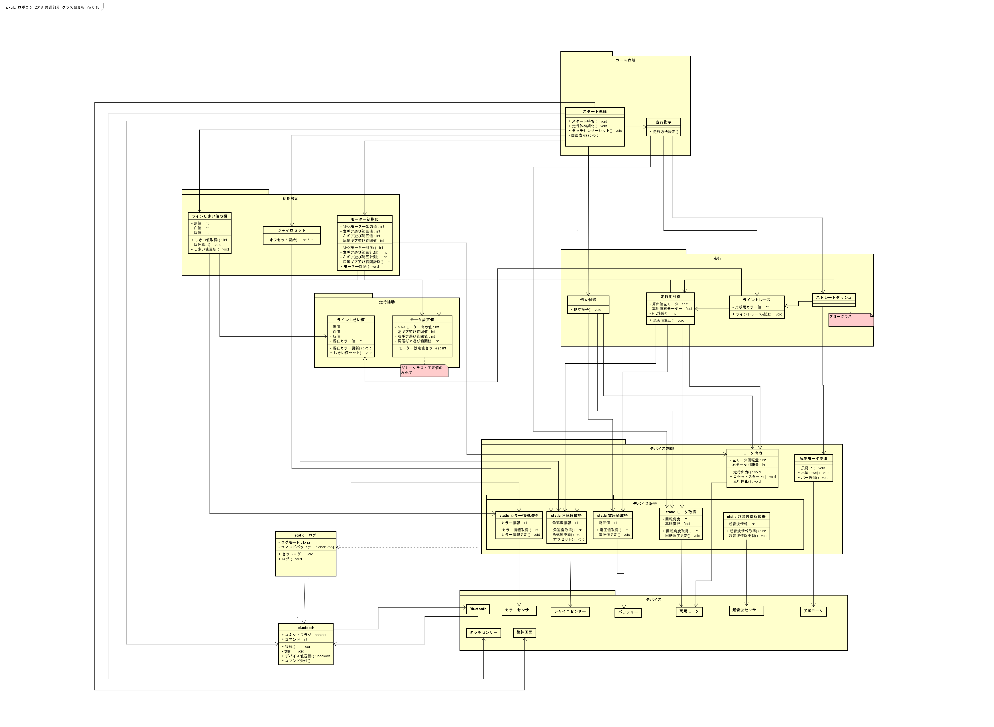

図：パッケージ図

frLogクラス
ログに係る制御を統括する。frLogクラスの先にはBluetoothデバイスが接続されている為、シングルトンでの運用となる。ログクラスは起動時に生成され、ユーザーはそのインスタンスを取得する。

概要
ＥＶ３から出力されるログを、必要に応じてターミナル（ＰＣ）へ配信、ログを出力する。
ログには各種機能のログに加え、トレースログ、エラーログを備える。ログの出力設定は、ターミナルからコマンド入力で自在に行える物とし、ログ出力有無の度にコンパイルし直す必要は無い。
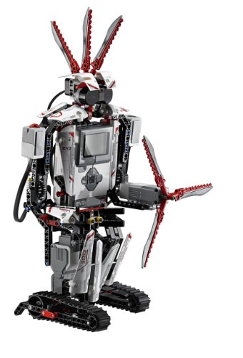
EV3


PC(ターミナル)
ログコマンド送信
コマンド解析、設定

Bluetooth

ログ送信
通信・ターミナル表示

コマンド一覧
ＰＣ→コＥＶ３へ送付するコマンドの一覧を示す。
コマンドは「コマンド名」「引数」の２つで構成される。引数の数は自由。
コマンド名と引数の関係は①半角スペース１つ以上開ける、②引数の前に「-」を入れる事で識別する。
ターミナルから受信可能なコマンド一覧を以下に示す。

文字列 | 種別 | 内容
logon | コマンド | 引数機能のログ出力をＯＮにする
logoff | コマンド | 引数機能のログ出力をＯＦＦにする
motor | 引数 | モーター（左右モーター、個別には設定不可）
tail | 引数 | しっぽモーター
gyro | 引数 | ジャイロセンサー
battery | 引数 | バッテリー
color | 引数 | カラーセンサー
sonic | 引数 | 超音波センサー
trace | 引数 | トレースログ

表：コマンド引数一覧

コマンド入力留意事項
・コマンド・引数の全てが正確に入力されていなければ、ログコマンドとして認識しない。
・コマンド・引数間は必ず１つ以上のスペースを入れること。
・引数には、必ず手前に「-」を入れること。
これら全てが満たされて、ログコマンドとして認識する。
コマンド入力例１）logon –motor –tail ：モーター、しっぽのログ出力をＯＮにする
コマンド入力例２）logoff -sonic -trace ：トレースログ、超音波ログ出力をＯＦＦにする

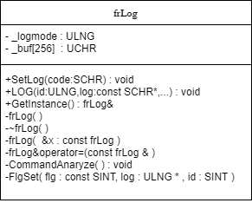
クラス図

ほぼ全てユーザーが意識すべきは
LOG、GetInstanceのみ。

Bluetooth側のみ、SetLogを使用する。

図：クラス図

シーケンス図

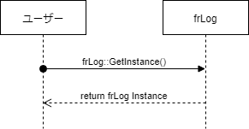
インスタンス取得

frLog &log = frLog::GetInstance();

図：シーケンス図（インスタンス取得）

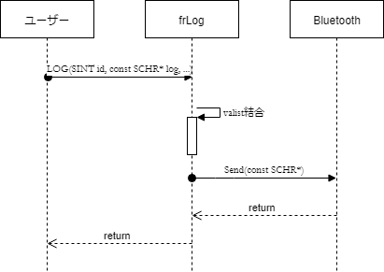
ログ発行

log.LOG( LOG_ID_GYRO,”TESTMessage”);

log.LOG( LOG_ID_MOTOR,”TEST%d”,a );

log.LOG( LOG_ID_TAIL,”%s”,&str[0] );

図：シーケンス図（ログ発行）

インターフェース

SetLog
関数名 | SetLog
書式 | #include “frLog.h”  public void SetLog( SCHR code );
機能 | ターミナルからのログを入力する
引数 | SCHR | code | コマンド文字列（１文字）
戻り値 | void | なし
概要 | ターミナルから入力されたコマンド文字列を受け付けます。ターミナル経由、Bluetoothクラスからのみ使用される事を想定しており、１文字毎にバッファへ溜め込みます。  ・２５６文字以上入力されている場合は、バッファへの溜め込みはしません。  ・Ｅｎｔｅｒキーが入力されるまで、文字列はバッファへ追加格納されます。  ・Ｅｎｔｅｒキー押下で文字列が解析され、ログの出力有無の処理を行います。  ・コマンド・引数が１つでも間違えている場合、何もしません。

LOG
関数名 | LOG
書式 | #include “frLog.h”  public void LOG( ULNG id, const SCHR* log, … );
機能 | ログ文字列を受け付け、ターミナルへ送信
引数 | ULNG | id | 機能ＩＤ（3.5ラベル情報を参照）
引数 | const SCHR* | log | ログ文字列
引数 | const SCHR* | ... | 可変長引数
戻り値 | void | なし
概要 | 各種システムからのログメッセージをターミナルへ送信します。  ログをターミナルへ送信する条件は、機能ＩＤのログ出力がＯＮになっている事。  機能ＩＤにLOG_ID_ERRラベルを指定すると、無条件でターミナルへ送信します。  ログ文字列は可変長で設定しており、自由に使用可能。  第二引数ログ文字列最大長は２５６バイトとする。それ以上の文字列が指定された場合の動作は保証しない。

GetInstance
関数名 | GetInstance
書式 | #include “frLog.h”  public static frLog& GetInstance( void )
機能 | ログクラスのインスタンス取得
引数 | void | なし
戻り値 | frLog& | frLogクラスのインスタンス
概要 | frLogはシングルトン動作故、通常変数宣言を無効にしています。  frLogを使用する際、必ず本メソッドをコールし、インスタンスを取得して下さい。

ラベル情報
3.4.1LOGの引数に設定するラベル情報及び、バッファの最大長を示す。

ラベル名 | 内容 | 説明
LOG_ID_MOTOR | 0x00000001 | モーター関連ＩＤ
LOG_ID_TAIL | 0x00000002 | しっぽ関連ＩＤ
LOG_ID_SONIC | 0x00000004 | 超音波関連ＩＤ
LOG_ID_BATTERY | 0x00000008 | バッテリー関連ＩＤ
LOG_ID_COLOR | 0x00000010 | カラーセンサー関連ＩＤ
LOG_ID_GYRO | 0x00000010 | ジャイロセンサー関連ＩＤ
LOG_ID_TRACE | 0x20000000 | トレース関連ＩＤ
LOG_ID_ERR | 0x40000000 | エラーログＩＤ
LOG_BUF_MAX | 256 | ログバッファ最大長

表：frLogに係るラベル情報

ドキュメント作成のポイントは、結構シンプルです。

１．そのクラスは何を達成する為のものか
２．そのクラスはどの様なタイミングで使用するのか
３．そのクラスにどの値を設定すれば良いのか

掲載必須な情報は、ｐｕｂｌｉｃメソッドの使い方（クラス図、Ｉ／Ｆ、構造体や定数、シーケンス等）だけであり、他の項目は自由に追加／削除して構いません。

重要なのは「使い方がイメージできること」であり、それの達成の為には
項目は自由に追加／削除して良い、と言う点を認識すること。

即ち、ドキュメントは会社毎に自由だ、と言う事です。

crDriving_Orderクラス
スタート準備の後にライントレースへの指示をするクラス。

概要
スタート準備のクラスから呼び出され、ライントレースクラスに対して走行方法(ライントレース)の指示を行う。
その後、ライントレースが終了次第、難所クラスに難所攻略指示を出す。

クラス図
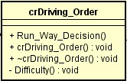
ユーザーが意識する点は特になし。

図：クラス図

インターフェース

RunWayDecision
関数名 | RunWayDecision
書式 | public void RunWayDecision ();
機能 | ライントレースに指示を出す
引数 | 無し
戻り値 | 無し
概要 | スタート準備完了後、ライントレースクラスに対して指示を出す

Difficulty
関数名 | Difficulty
書式 | public void Difficulty();
機能 | 難所攻略クラスに指示を出す
引数 | 無し
戻り値 | 無し
概要 | ライントレース完了後、難所攻略指示を出す

シーケンス図

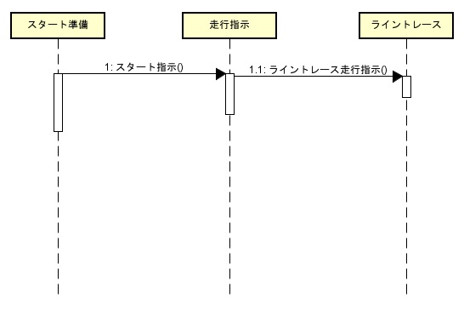
走行方法決定

図：シーケンス図（走行方法決定）

難所攻略指示
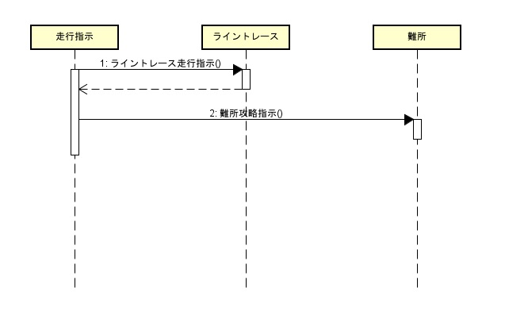
図：シーケンス図（難所攻略指示）

stGyro_Setクラス
ジャイロセンサーの初期化を指示するクラス。

概要
スタート準備のクラスから呼び出され、角速度取得クラスに対してジャイロセンサの初期化指示を行う。

クラス図
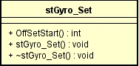
ユーザーが特に意識するところは無いがもし角速度取得のメソッドでエラーが起きた場合、成功するまで初期化を行う

図：クラス図

インターフェース

OffsetStart
関数名 | OffsetStart
書式 | public SINT OffSetStart();
機能 | オフセットの指示を行う
引数 | 無し
戻り値 | int | 正常終了:FUNC_OK
概要 | オフセットの指示を行って完了次第完了したとスタート準備クラスに戻り値で報告する。

シーケンス図

オフセット開始
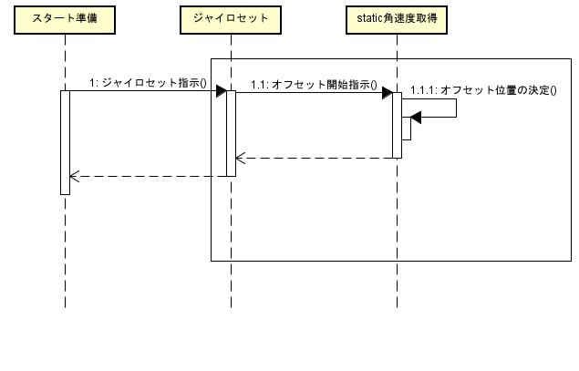
図：シーケンス図（オフセット開始）

stLine_Threshold_Value_Setクラス
ラインしきい値の初期設定をするクラス。

概要
スタート準備のクラスから呼び出され、ラインしきい値クラスに対してしきい値の値を渡す。

クラス図
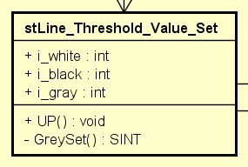
黒色、白色と取得を繰り返し、
しきい値決定後クラスは使用しない。

図：クラス

インターフェース

stLineUP
関数名 | stLineUP
書式 | public SINT stLineUP();  #include “stLine_Threshold_Value_Set.h”
機能 | しきい値初期化
引数 | SINT | void | なし
戻り値 | SINT | FUNC_OK | 関数正常終了 |  | （ 1）
戻り値 | SINT | FUNC_ERR | 関数異常終了 |  | （-1）
概要 | しきい値を黒、白の順番に取得しラインしきい値に値を渡す。

stLineGRAY
関数名 | stLineGRAY
書式 | private SINT stLineGRAY();  #include “stLine_Threshold_Value_Set.h”
機能 | しきい値黒と白を使い灰色のしきい値を設定する。
引数 | SINT | i_brack | 黒しきい値
引数 | SINT | i_white | 白しきい値
戻り値 | SINT | i_gray | 灰しきい値
概要 | 黒値と白値を計算し灰色の値を算出する。

シーケンス図

ラインしきい値取得
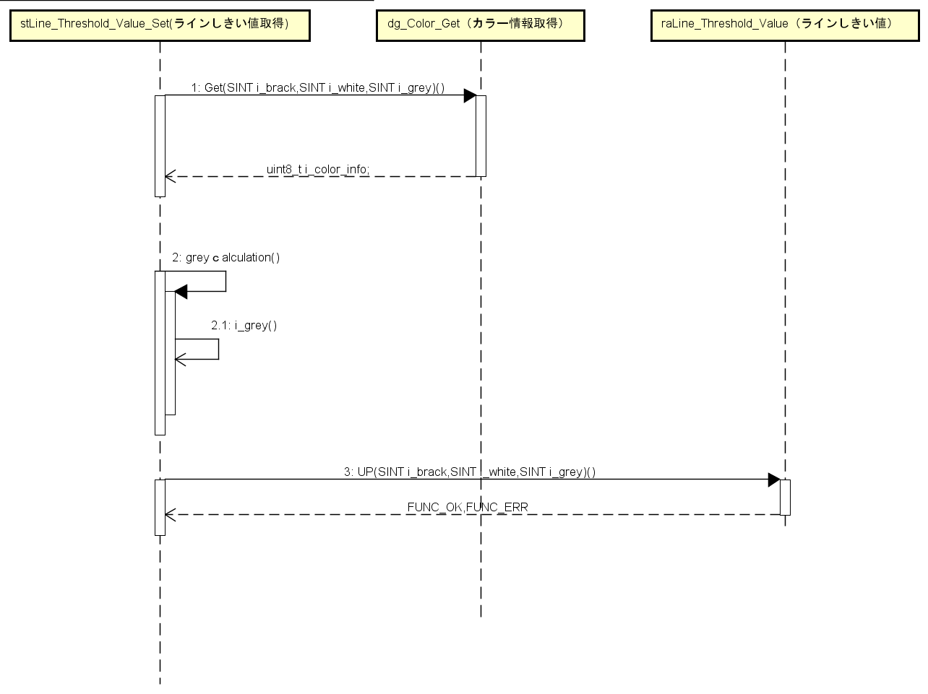
図：シーケンス図（オフセット開始）

raLine_Threshold_Valueクラス
現在カラー値を返すクラス。

概要
ラインしきい値取得クラスから呼び出され、しきい値をもらいそれをもとに現在カラー値の色を判断し
他クラスへ返答するクラス。

クラス図
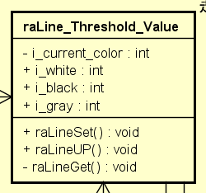

現在カラー値を常に更新し、呼び出されれば
現在カラー値を更新して返す

図：クラス図インターフェース

raLineUP
関数名 | raLineUP
書式 | public SINT raLineUP();  #include "raLine_Threshold_Value.h"
機能 | しきい値をラインしきい値取得から受け取るメソッド
引数 | SINT  SINT  SINT | i_brack  i_white  i_gray | 黒色しきい値  白色しきい値  灰色しきい値
戻り値 | FUNC_OK  FUNC_ERR | 関数正常終了：（ 1）  関数異常終了：（-1）
概要 | 各色のしきい値を受け取り、ラインしきい値クラスをstaticにする。

raLineSet
関数名 | raLineSet
書式 | public SINT raLineSet();  #include "raLine_Threshold_Value.h"
機能 | 現在カラー値を返答する
引数 | Void | なし
戻り値 | SINT | i_current_color
概要 | 呼び出し元に現在カラー値を返答する

raLineGet
関数名 | raLineGet
書式 | public SINT raLineGet();  #include "raLine_Threshold_Value.h"
機能 | カラー取得クラスから現在カラー値を更新
引数 | SINT | i_current_color
戻り値 | SINT | i_current_color
概要 | 現在カラー値を更新する。

シーケンス図

ラインしきい値取得
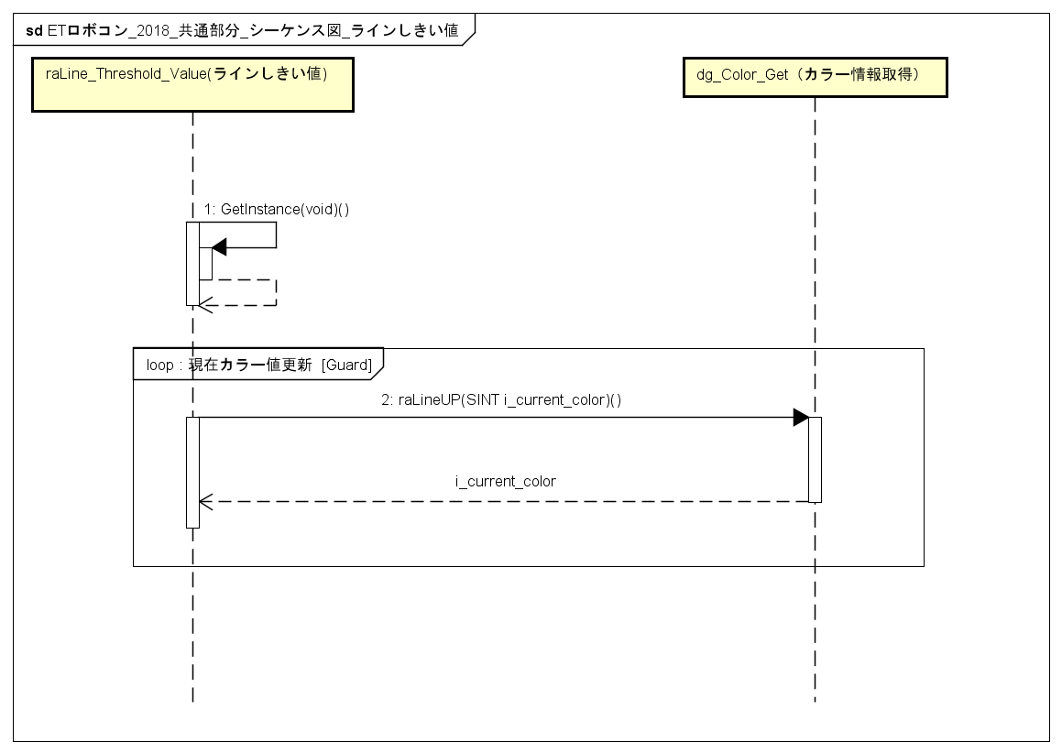
図：シーケンス図（オフセット開始）

frBluetoothクラス
デバイスとEV3間をBluetooth通信するクラス。EV3側が全角文字未対応のため、半角文字統一。
EV3側操作 | 説明
9600 | TeraTermに出力するスピード
\r\n | 改行コード
\0 | 文字列の末尾に必ず記載。余計な文字も含まれて出力するため。

概要
デバイスとEV3のBluetooth通信を行う。基本は文字の送信、受信を行ってくれるメソッドと接続、切断
も実行出来る。

クラス図
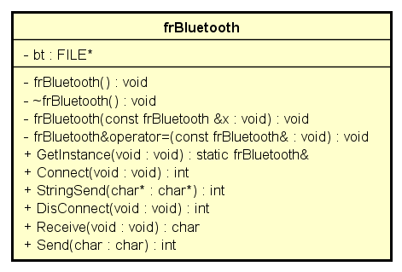
図：クラス図

インターフェース

Send
関数名 | Send
書式 | #include “frBluetooth.h”  public SINT Send( SCHR string );
機能 | EV3から１バイト送信
引数 | SCHR | string | 送信データ１バイト
戻り値 | SINT | FUNC_OK | 正常終了
戻り値 | SINT | BLT_DIS_CONNECTED | 未接続
概要 | EV3からBluetoothで１バイト送信。全角不可  文字コードで送信すること。

Receive
関数名 | Receive
書式 | #include “frBluetooth.h”  public SCHR Receive ( void );
機能 | EV3が1バイト受信
引数 | なし
戻り値 | SCHR | 文字コード | 受信データ１バイト
戻り値 | SCHR | BLT_DIS_CONNECTED | 未接続
戻り値 | SCHR | EOF | 読み込みエラー
概要 | Bluetoothで１バイトEV3側が受信。  １バイトのみ受信しか出来ないので、文字列のやり取りは非対応。

DisConnect
関数名 | DisConnect
書式 | #include “frBluetooth.h”  public SINT DisConnect ( void );
機能 | EV3と接続されているBluetoothを切断する
引数 | なし
戻り値 | SINT | BLT_DIS_CONNECTED | 未接続
戻り値 | SINT | EOF | クローズ失敗
戻り値 | SINT | FUNC_OK | 正常終了
概要 | EV3がBluetooth接続を行っているとき本メソッドが呼ばれると切断を行う。

StringSend
関数名 | StringSend
書式 | #include “frBluetooth.h”  public SINT StringSend( SCHR* string );
機能 | EV3からPCに文字列を送信
引数 | SCHR* | string | 送信文字列の先頭アドレス
戻り値 | SINT | FUNC_OK | 正常終了
戻り値 | SINT | BLT_DIS_CONNECTED | 未接続
戻り値 | SINT | BLT_ARG_ERROR | 引数エラー
概要 | 本メソッドを呼ぶと接続済みデバイスに文字列を送信する。  送る文字列は必ず「\0」終端を記載。

Connect
関数名 | Connect
書式 | #include “frBluetooth.h”  public SINT Connect( void );
機能 | EV3の接続を復帰させる
引数 | なし
戻り値 | SINT | FUNC_OK | 正常終了
戻り値 | SINT | BLT_DIS_CONNECTED | 未接続
概要 | 本メソッドはBluetoothの再接続を行う。  接続済みの場合一度、切断を実行し本メソッドを呼びなおす。

GetInstance
関数名 | GetInstance
書式 | #include “frBluetooth.h”  public static frBluetooth & GetInstance( void )
機能 | Bluetoothクラスのインスタンス取得
引数 | void | なし
戻り値 | frBluetooth& | frBluetoothクラスのインスタンス
概要 | frBluetoothはシングルトン動作故、通常変数宣言を無効にしています。  frBluetoothを使用する際、必ず本メソッドをコールし、インスタンスを取得して下さい。

EV3から１バイト送信

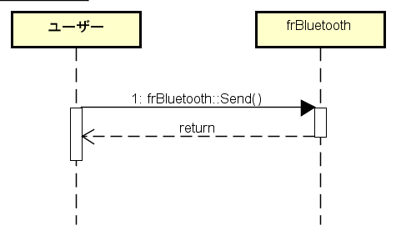
bluetooth.send(‘a’);
bluetooth.send(string);
図：シーケンス図(EV3から１バイト送信)

EV3に１バイト受信

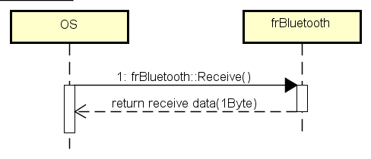周期ハンドラが使用
図：シーケンス図(EV3に１バイト受信)

Bluetoothの切断

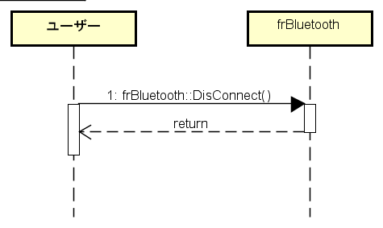bluetooth. DisConnect();
図：シーケンス図(Bluetoothの切断)

EV3から文字列を送信

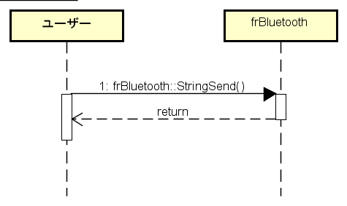char string[ ]={“hello EV3”};
bluetooth. StringSend( &string[0] );

図：シーケンス図(EV3から文字列を送信)

EV3のBluetooth接続

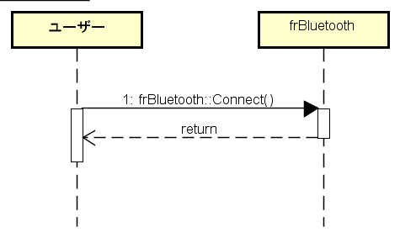bluetooth.Connect();
図：シーケンス図(EV3のBluetooth接続)

frBluetoothのインスタンス取得
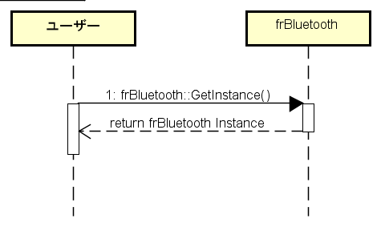
frBluetooth &bluetooth = frBluetooth::GetInstance();

図：シーケンス図(frBluetoothのインスタンス取得)

crStart_Preparationクラス
スタート準備クラス
スタートする前に初期設定のモーターセット、ラインしきい値、ジャイロオフセット、スタート待ちを行う

概要
スタート準備クラスはmain_taskから呼ばれるクラス。初期設定を行いスタートの合図があるまで待機し
ライントレースクラスに指示を出す。

クラス図
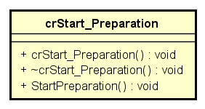
図：クラス図

インターフェース

StartPreparation
関数名 | StartPreparation
書式 | #include “crStart_Preparation.h”  public void StartPreparation ( void )
機能 | 初期設定を順に行い、ライントレースを起動
引数 | なし
戻り値 | なし
概要 | 初期設定を行い、スタートの合図があるまで待機し、ライントレースクラスの起動を行う。

シーケンス図

スタート準備
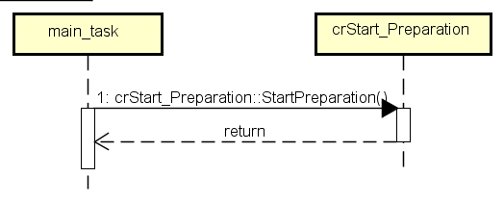 start_preparation.StartPreparation();
図：シーケンス図（スタート準備）

dgColor_Getクラス
カラーセンサー取得クラス。

概要
周期ハンドラーで定期的にカラーを取得し、呼ばれたら色情報を返します。

クラス図
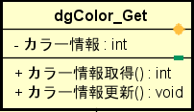
図：クラス図

シーケンス図

インスタンス取得
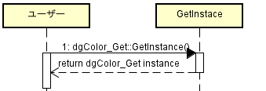
図：シーケンス図（インスタンス取得）

色情報取得
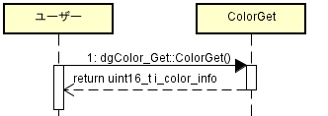
図:シーケンス図（カラー情報取得）

インターフェース

GetColor
関数名 | GetColor
書式 | #include “dgColor_Get.h”  public uint8_t ColorGet(void);
機能 | その時点でdgColor_Getが持つ色情報を返却
引数 | void | 無し
戻り値 | Uint8_t | 色情報
概要 | このメソッドが呼び出された時点で保持している色情報を戻り値として返却します。

GetInstance
関数名 | GetInstance
書式 | #include “dgColor_Get.h”  public static dgColor_Get& GetInstance( void )
機能 | 色情報取得クラスのインスタンス取得
引数 | void | なし
戻り値 | dgColor_get& | dgColor_Getクラスのインスタンス
概要 | dgColor_get はシングルトン動作故、通常変数宣言を無効にしています。  dgColor_get を使用する際、必ず本メソッドをコールし、インスタンスを取得して下さい。

rnLine_Traceクラス
ライントレース制御を行うクラス。

概要
crDriving_Order(走行指示)クラスから呼ばれ、ライントレース制御を行う。
ライントレース制御に関わるクラスはraLine_Threshold_Value(ラインしきい値)
クラスとrnInverted_Control(倒立制御)クラス。
倒立制御に必要なものの初期化を行い、ラインしきい値クラスから現在のラインの色を教えてもらう。
現在のラインの色によって走行体の向きを決め、倒立制御クラスに倒立走行を行うよう指示する。

クラス図
11.2.1 rnLine_Trace
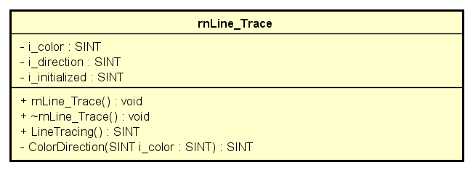
図：クラス図

ユーザーが意識するべきところはraLine_Threshold_Value(ラインしきい値)クラスとの関わりが非常に重要。
LineTracing()メソッドを呼ぶだけでライントレースができます。今回は、crDriving_Order(走行指示)クラスから呼ばれています。
ColorDirection(i_color)メソッドはラインの色によって走行体の向きを決める。
i_color(SINT)はraLine_Threshold_Value(ラインしきい値)クラスのraLineSet()メソッドからの戻り値を格納する。
i_direction(SINT)はrnLine_Trace(ライントレース)クラスのColorDirection()メソッドからの戻り値を格納する。
i_initialized(SINT)は定数定義されており、TRUE か FALSE が格納される。このi_initializedは、倒立走行に必要なものをリセットするかの判断で使用する。

インターフェース

LineTracing
関数名 | LineTracing
書式 | public SINT LineTracing();
機能 | ライントレース制御
引数 | 無し
戻り値 | SINT | FUNC_OK | 正常終了
概要 | ライントレース制御を行います。  ラインの色が灰色の場合、戻り値を返し走行指示クラスに灰色検知を知らせます。

シーケンス図

11.4.1 ライントレース

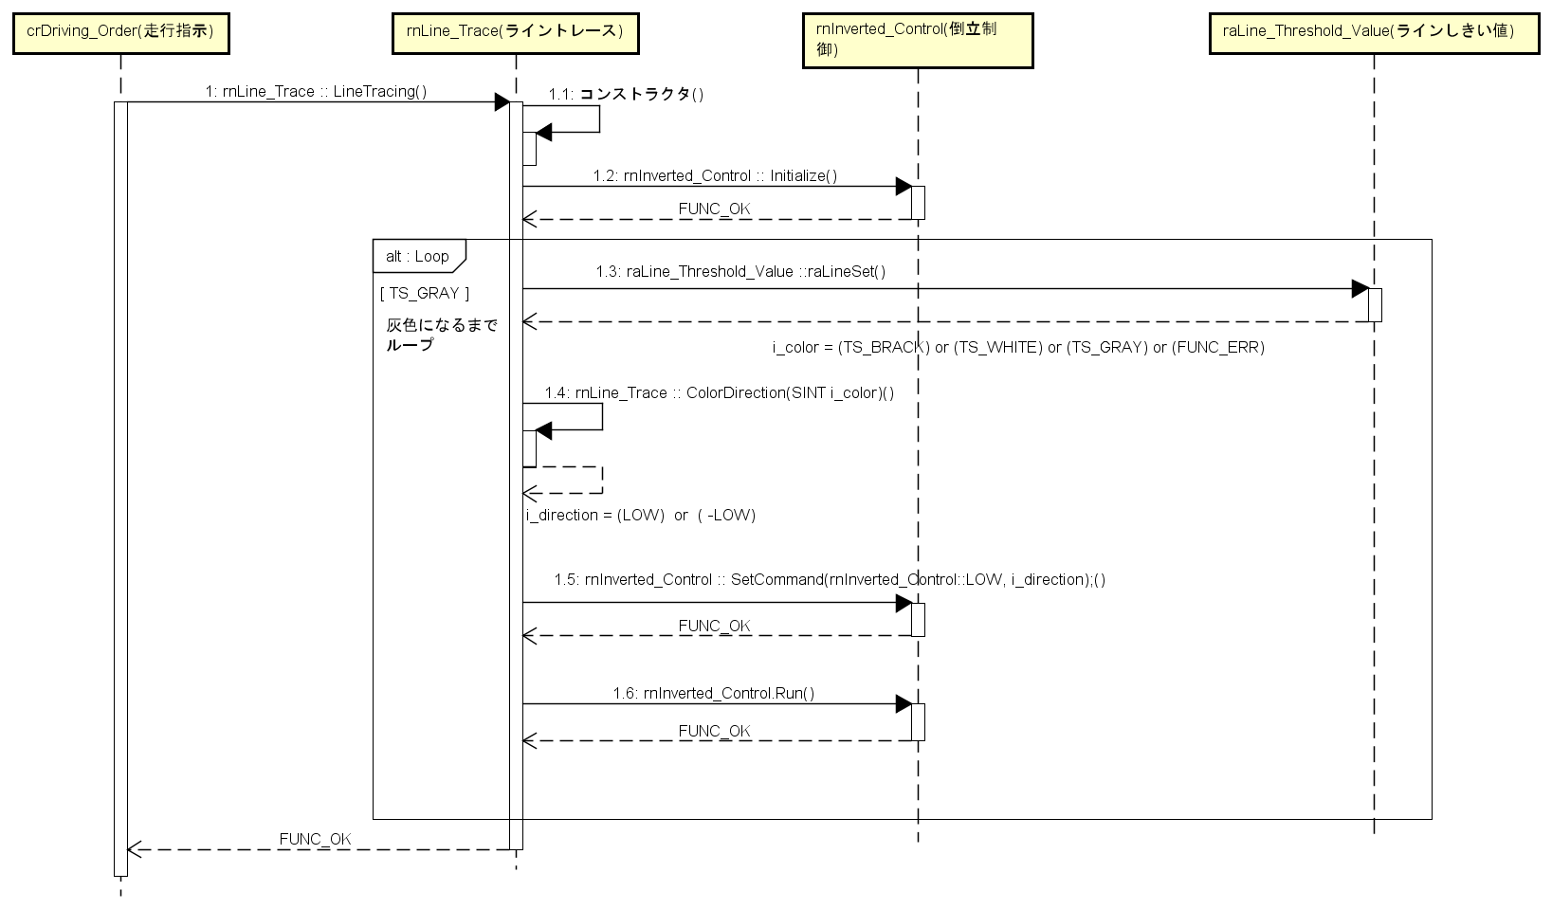
図：シーケンス図(ライントレース）

dcMotor_Outputクラス
モーターの回転数を出力するクラス

概要
走行用計算クラスからモーター回転数(getPwmLeft,getPwmRight)の数値をもらって制御する

クラス図
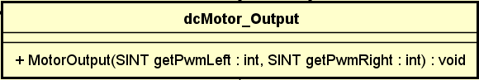

シーケンス図

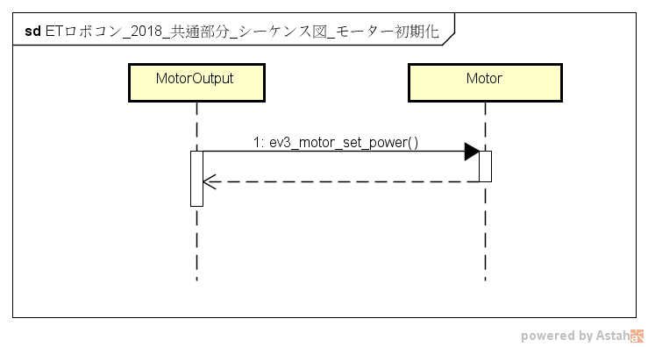

インターフェース
関数名 | dcMotor_Output
書式 | public void dcMotor_Output Motot_Output ();
機能 | モーターの回転数を出力
引数 | SINT | getPwmLeft | 左回転数
 | SINT | getPwmRight | 右回転数
戻り値 | 無し
概要 | 回転数を出力する

DcTail_Motor_Outputクラス
尻尾モーターの回転角度を出力するクラス

概要
走行指示から尻尾モーター回転角度(degree)の数値をもらって制御する

クラス図
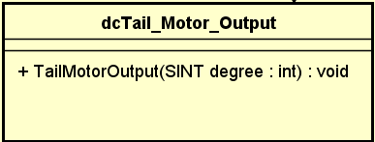

シーケンス図

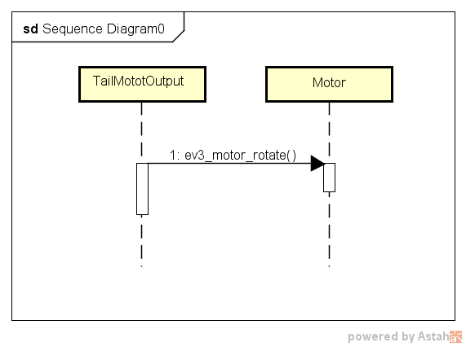

インターフェース
関数名 | dcTail_Motor_Output
書式 | public void dcTail_Motor_Output TailMototOutput ();
機能 | 尻尾モーターの回転角度を出力
引数 | SINT | degree | 回転角度
戻り値 | 無し
概要 | 回転角度を出力する

